 |  | Материал для обучения (ссылки на видео, презентации) | Домашнее задание | Срок выполнения
5 класс | 1.РАЗДЕЛ «Интерьер и планировка кухни-столовой» | https://cloud.mail.ru/public/4GeP/3FFBwF99P | Посмотреть видео по разделу.  Нарисовать рисунок «Кухня моей мечты»  Фото рисунка отправить учителю на почту в СЕТЕВОЙ ГОРОД | ДО 27.11.2020 | 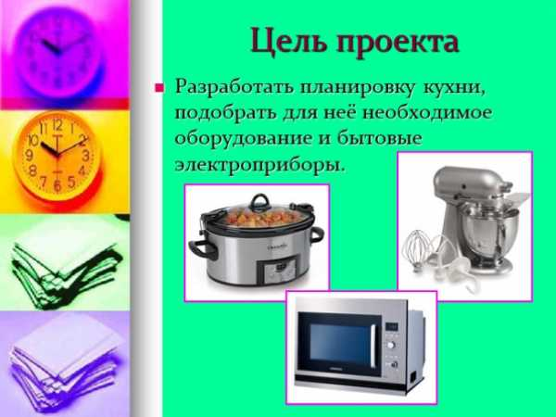
 |  | https://cloud.mail.ru/public/5vAM/3yGD9oTrt |  |  | 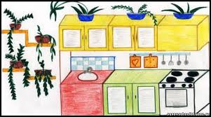
 |  | https://cloud.mail.ru/public/4GMv/2eVTw4YFU
 |  | https://cloud.mail.ru/public/4b41/hQuGC9BjS
 | 2.Приготовление завтрака. Сервировка стола к завтраку. | https://cloud.mail.ru/public/5aLw/39bZzZKJN | Посмотреть видео по теме.  Творческий проект «Приготовление завтрака. Сервировка стола к завтраку»  Сделать фото воскресного завтрака , отправить учителю на почту в СЕТЕВОЙ ГОРОД | До 04.12.2020 | 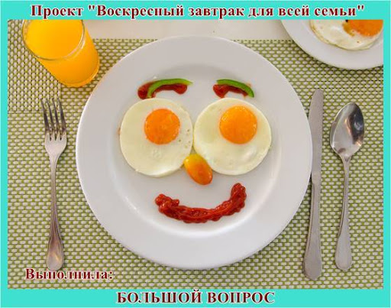
 | 3.Новогодний подарок своими руками | https://cloud.mail.ru/public/NjZb/4AhrrgiTj | Посмотреть презентацию. Выполнить любой новогодний подарок своими руками.  Фото поделки отправить учителю на почту в СЕТЕВОЙ ГОРОД | До 18.12.2020 | 